

UNIVERSIDAD NACIONAL AUTÓNOMA DE MÉXICO

FACULTAD DE INGENIERÍA

LABORATORIO DE COMPUTACIÓN GRAFICA

Alumnas:

Heredia Córdova Tania Rocío

Galván Hernández Karina

Grupo: 6

Planeación de Proyecto

Fecha de entrega:

23/10/2018

Ciclo escolar: 2019-1

Proyecto

Parque de diversiones

Objetivos:

* Cumplir con los requerimientos incluidos en el documento proporcionado por el profesor de manera completa y funcional
* Incluir el aprendizaje que hemos adquirido a lo largo del semestre con las practicas realizadas

Introducción:

En este documento incluimos la planeación de los tiempos asignados para cada una de las tareas que requerirá el proyecto, así como la descripción de los juegos que se nos asignó diseñar para este proyecto.

Diagrama de Gantt para el proyecto:

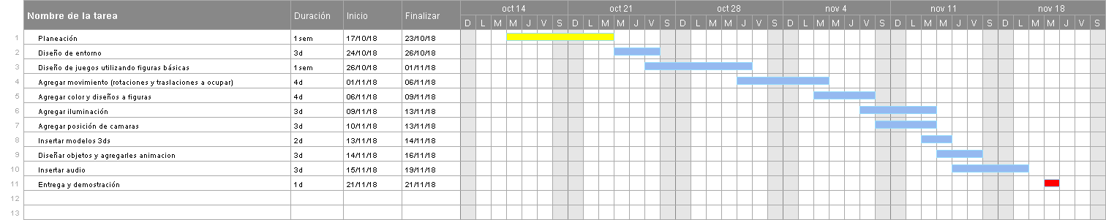



No asignamos integrantes por actividad ya que las actividades van a ser realizadas por las 2 integrantes en el equipo.

Juegos

Estos son los juegos en los que nos vamos a basar para la realización de nuestro proyecto:

Wonder Woman

Algunas características son:

• Cinco vehículos con 8 pasajeros cada uno;

• Un ascenso vertical de más de 34 metros de altura sobre un elevador único;

• Dos caídas inesperadas que darán la sensación de caída libre durante el recorrido.

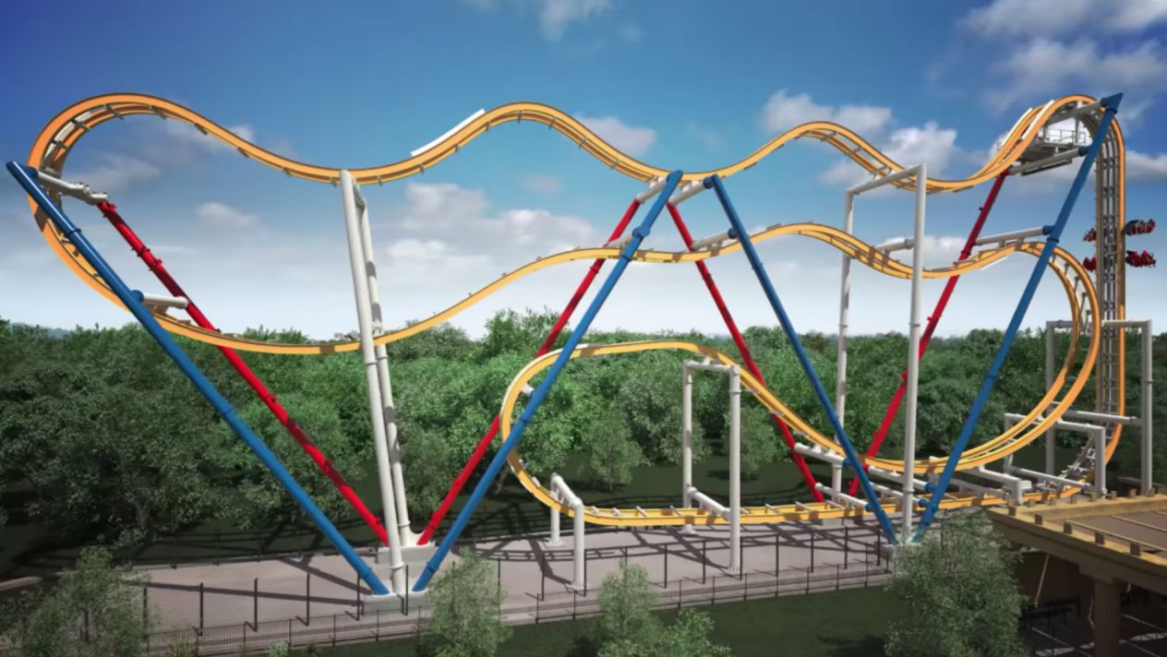

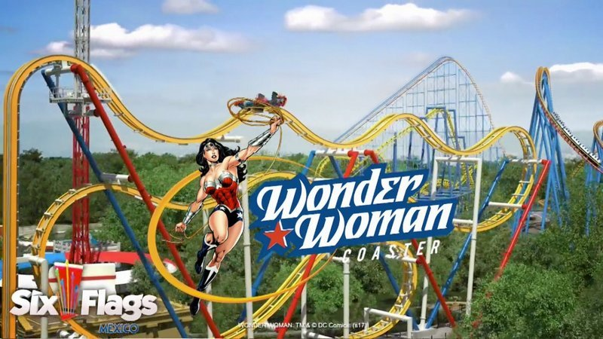

Huracán

Características:

más de 14 metros de altura y experimenta giros de hasta 360 grados

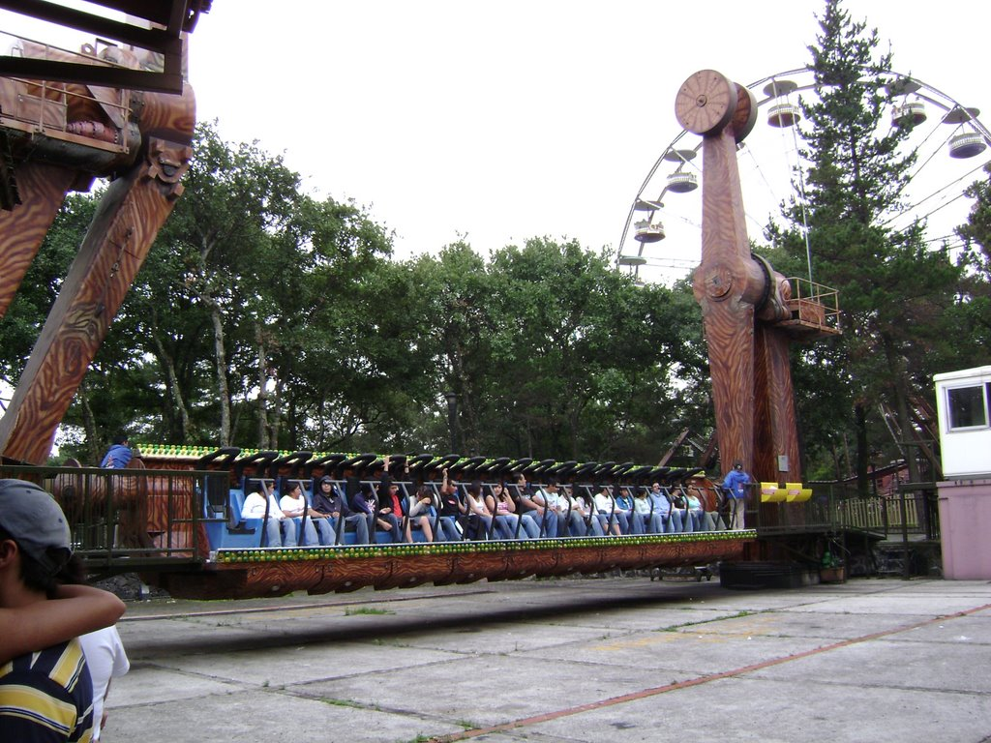

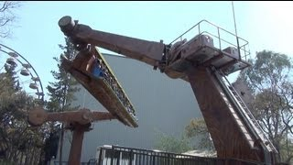

Equipo y recursos necesarios:

* Computadoras
* Visual studio
* Cuenta de GitHub
* Acceso a Internet
* Modelos 3ds
* Gimp 2
* Disco

Comentarios:

Al termino de las actividades registradas en el diagrama, se espera cumplir con la totalidad de los requerimientos del proyecto.

Se espera que los juegos asignados queden lo más parecidos posibles a los de las imágenes del documento y tengan el mismo funcionamiento que el real.

Que los integrantes del equipo colaboren equitativamente para poder cumplir de manera exitosa con los requerimientos del proyecto.